Уполномоченный при Президенте Российской Федерации по правам ребёнка

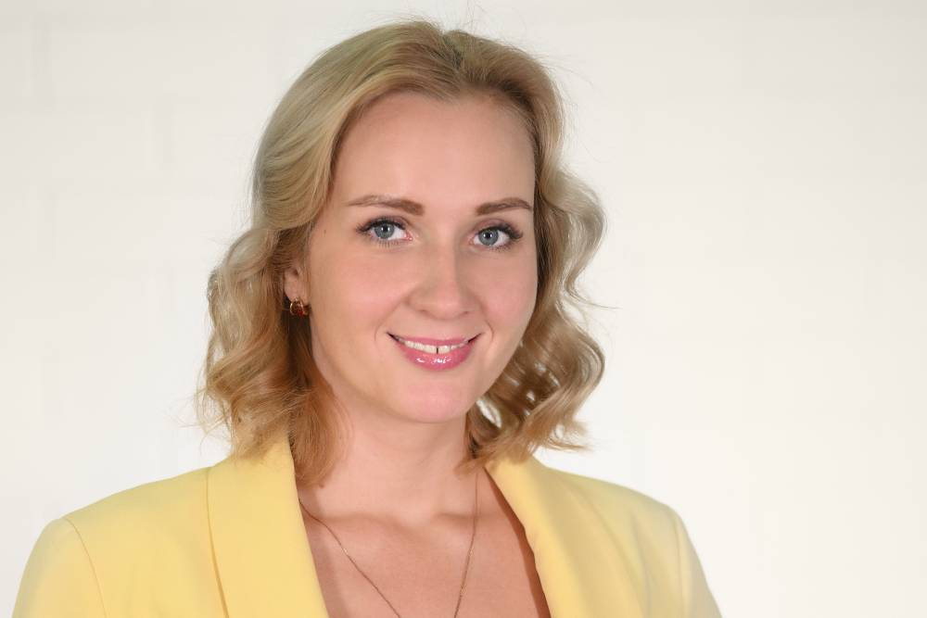
Львова-Белова Мария Алексеевна
Подробнее по электронному адресу: http://deti.gov.ru/persons/lvovabelova

